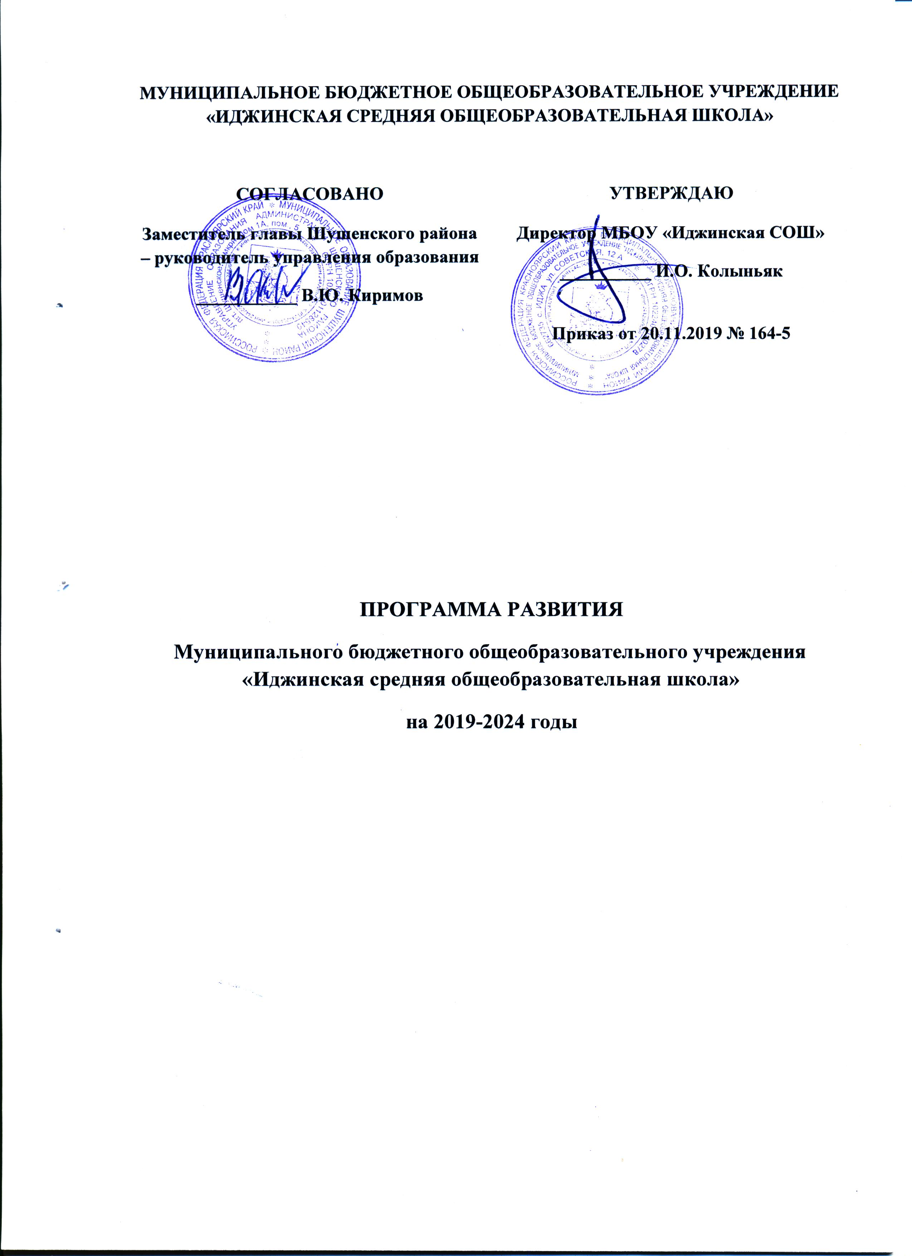
ПАСПОРТ ПРОЕКТА ПРОГРАММЫ РАЗВИТИЯ
МБОУ «Иджинская СОШ»
Полное наименование программы | Проект Программы развития муниципального бюджетного общеобразовательного учреждения «Иджинская средняя общеобразовательная школа» на 2019-2024 гг.
Основание для разработки программы | - Конвенция о правах ребенка.  - Федеральный закон от 27.04.1998 г. «Об основных гарантиях прав ребенка в Российской Федерации».  - Федеральный закон от 29.12.2012 г. «Об образовании в Российской Федерации».  - Закон Российской Федерации «О федеральных образовательных стандартах».  - Федеральные государственные образовательные стандарты общего образования.  - Концепция развития дополнительного образования детей в РФ, утвержденная распоряжением Правительства РФ от 04.09.2014 № 1726-р.  - Письмо МО и науки Красноярского края от 21.01.2011 № 268/и «О разработке проектов перспективного развития общеобразовательных учреждений».  - Устав МБОУ «Иджинская СОШ».
Период и этапы реализации программы | Программа реализуется в период 2019-2024 гг. по следующим этапам:  1 этап – подготовительный (2019-2020 гг.):  - Разработка текста программы, ее обсуждение, утверждение окончательного варианта программы.  - Планирование деятельности по реализации отдельных проектов программы  - Создание условий для повышения профессиональной компетентности педагогов в области высоких технологий, развития и укрепления необходимой учебно-материальной базы.  - Отбор и анализ существующего информационного обеспечения образовательного процесса.  - Ознакомление с ним педагогического коллектива школы, утверждение окончательного варианта программы.  2 этап – экспериментально-внедренческий (2020-2023 гг.):  - Реализации проектов программы развития школы. Осуществление промежуточного контроля реализации проектов.  3 этап – аналитико-результативный (2024г):  - Подведение итогов и осмысление результатов реализации программы. Постановка новых стратегических задач развития образовательной системы школы, подготовка текста новой программы развития школы.
Цель программы | Обеспечение доступности и создание условий получения качественного образования.
Основные задачи программы | - Создать безопасные и комфортные условия для получения детьми качественного образования.  - Повысить качество образования, отвечающее современным требованиям к условиям осуществления образовательного процесса в рамках внедрения новых федеральных образовательных стандартов.  - Обеспечить совершенствование управления школой.  - Создать условия для сохранения и укрепления психологического и физического здоровья учащихся в ходе образовательного процесса.  - Совершенствовать условия для становления творческой, свободной личности.
Основные направления деятельности | - Нормативно-правовое.  - Организационно-содержательное. Переход на новые образовательные стандарты.  - Мотивационное. Формирование творческого педагогического коллектива.  - Финансовое. Повышение эффективности деятельности школы.  - Материально-техническое. Изменение школьной инфраструктуры.  Информационно-экспертное.
Ожидаемые результаты и целевые показатели реализации программы | - Наличие механизмов устойчивого развития качественно новой модели образовательного учреждения, обеспечивающей комплекс условий для формирования гармонично развитой, социально активной, творческой личности, соответствующей социальному заказу.  - Повышение творческого потенциала педагогов, привлечение в школу молодых специалистов, овладение учителями информационных технологий.  - Стабильность качества знаний учащихся.  - Обеспечение условий для здоровьесбережения учащихся.  - Активное включение родителей в образовательный процесс.  - Совершенствование экономических механизмов расходования бюджетных средств.
Разработчик программы | Колыньяк И.О. – директор муниципального бюджетного общеобразовательного учреждения «Иджинская средняя общеобразовательная школа».
Постановление об утверждении программы
Система организации контроля за выполнением программы | Постоянный контроль за выполнением программы осуществляет директор, ответственный за реализацию программы развития, управляющий, педагогический совет школы. Результаты контроля представляются ежегодно на сайте школы в публичном докладе директора школы.

Информационно-аналитическая справка
Наименование образовательного учреждения, документ подтверждающий статус | Муниципальное бюджетное общеобразовательное учреждение «Иджинская средняя общеобразовательная школа».  Лицензия на право ведения образовательной деятельности № 6793-л от 30.03.2012 г.
Режим работы учреждения | МБОУ «Иджинская СОШ» работает в режиме 5-дневной рабочей недели, ДО в режиме 5-дневной рабочей недели.
Адрес, телефон, электронная почта, сайт | Адрес: Красноярский край, Шушенский район, с. Иджа, ул. Советская, 12а.  Адрес электронной почты: idzhashush@mail.ru  Сайт: http://idschool.ucoz.ru  Контактный телефон: 8(39139)24-5-73
Тип здания | Образовательное учреждение представляет собой отдельно стоящее типовое двухэтажное здание.
Модель образовательного учреждения | В настоящее время в школе функционируют 11 классо-комплектов, с общей численностью - 110 учащихся.  Разновозрастная группа дошкольников численностью - 27 воспитанника.

Характеристика педагогического коллектива
Учебно-воспитательный процесс в школе осуществляют 26 педагогов, 2 воспитателя и музыкальный руководитель.
Образование и категория | Количество педагогов (по состоянию на 1.10.2019 г.)
Высшее образование | 20
Средне-специальное образование | 6
Первая категория | 11
Высшая категория | 3

Численность учащихся
На 1 сентября 2018 г. | 110
На 1 сентября 2019 г. | 110

Здоровье детей
Год | 1 группа здоровья | 2 группа здоровья | 3 группа здоровья
2018-2019 | 62 | 37 | 9

Дополнительные бесплатные образовательные услуги
Дополнительные образовательные услуги (кружки, секции) | Количество детей
Вокальное пение | 24
Спортивные игры | 39
Рукоделица | 13
Пионербол | 10
Волейбол | 26
Спортивный туризм | 13
Шахматы | 13

Состояние материально-технической базы
Наименование | Количество | Оптимальное состояние | Допустимое состояние | Критическое состояние
Спортивный зал | 1 |  | +
Пищеблок | 1 | +
Кабинет директора | 1 | +
Кабинет №1 | 1 |  | +
Кабинет №5 | 1 |  | +
Кабинет №6 | 1 |  | +
Кабинет №7 | 1 |  | +
Кабинет №8 | 1 |  | +
Кабинет №9 | 1 |  | +
Кабинет №10 | 1 |  | +
Кабинет №11 | 1 |  | +
Кабинет №12 | 1 |  | +
Спальное помещение ДО | 1 | +
Игровая комната ДО | 1 | +
Мастерская | 1 |  | +
Библиотека | 1 |  | +
Методический кабинет | 1 |  | +

В спортивном зале МБОУ «Иджинская СОШ» необходим ремонт оконных блоков, поскольку их конструкция не предусматривает организацию проветривания. По данному факту имеется предписание Федеральной службы по надзору в сфере защиты прав потребителей и благополучия человека №480 от 21.12.2012г.
Проблемы школы
Школа - малокомплектная, находится в сельской местности. Изучив запросы родителей на образовательные услуги, были отмечены следующие приоритеты:
- Дать знания и сформировать умения у учащихся для продолжения образования.
- Обеспечить безопасное и комфортное пребывание ребенка в образовательном учреждении в режиме полного дня.
- Деятельность школы оценивается по результатам участия в олимпиадах, конкурсах, соревнованиях, но при этом не каждый ученик способен в них участвовать, а школа должна обеспечить успешность каждому ученику.
- В современных условиях необходимо чтобы выпускник школы свободно владел знаниями и умениями для осуществления познавательной деятельности, проявлял творческую активность, обладал потребностью применять знания на практике и способностью сознательно выбирать собственную позицию, однако школа недостаточно обеспечивает подготовку выпускника с данными качествами, что не отвечает и потребностям общества.
- Анализ ресурсного обеспечения выявил разрыв между уровнем профессиональной подготовки педагогических кадров и требуемой профессиональной компетентностью педагогов для работы в условиях информатизации образования, учителям с солидным педагогическим стажем сложно перестроиться на работу в новых условиях, что в свою очередь требует индивидуальной работы администрации школы с педагогическим коллективом.
- Есть родители, равнодушные к образованию своих детей, не участвующих в делах школы, а также, негативно влияющих на воспитание и развитие своих детей.
Причины проблемы
- Изменение социально-экономической ситуации в Российской Федерации, политики государства в отношении векторов развития системы образования.
- Изменение образовательной потребности социума, рынка труда, родителей обучающихся по сравнению с предыдущим периодом образовательной деятельности школы.

ПРОЕКТ ПРОГРАММЫ РАЗВИТИЯ
на 2019-2024 годы
Муниципальное бюджетное общеобразовательное учреждение
«Иджинская средняя общеобразовательная школа»
Цель программы: обеспечение доступности и создание условий получения качественного образования.
Задачи:
1. Создать безопасные и комфортные условия для получения детьми качественного образования.
2. Повысить качество образования, отвечающее современным требованиям к условиям осуществления образовательного процесса в рамках внедрения новых федеральных образовательных стандартов.
3. Обеспечить совершенствование управления школой.
4. Создать условия для сохранения и укрепления психологического и физического здоровья учащихся в ходе образовательного процесса.
5. Совершенствовать условия для становления творческой, свободной личности.

Этапы реализации программы

- Оптимизация системы управления школой
п/п | Мероприятия | Сроки | Ответственные
1. | Организация обучения директора школы по Федеральной программе "Управление в сфере образования" | 2019 г. | Директор
2. | Организация обучения заместителей руководителя по вопросам управления школой. | 2020 г. | Администрация
3. | Совершенствование системы экономического стимулирования управленческих кадров. | Ежегодно | Администрация
4. | Разработка и апробация системы диагностики качества управления педагогическим процессом и эффективности управленческих решений. | 2020 г. | Администрация

Ожидаемые результаты
1.Повышение эффективности управления деятельностью ОУ.
2.Расширение участия субъектов образовательного процесса в управлении школой.
3.Повышение профессиональной компетентности управленческих кадров.

- Развитие системы образования
п/п | Мероприятия | Сроки | Ответственные
1. | Обеспечение сохранения единой системы с целью получения образования с учетом запросов обучающихся и социального заказа. | 2019-2024 гг. | Администрация
2. | Изучение социального заказа родителей. | Ежегодно | Администрация, классные руководители, воспитатели
3. | Вовлечение обучающихся в проектную деятельность с использованием средств ИКТ. | 2019-2024 гг. | Учителя
4. | Применение новых информационных технологий для управления качеством образования. | Ежегодно | Администрация

Ожидаемые результаты
1.Модернизация учебного плана и образовательной программы в свете новых подходов к образованию.
2.Обновление содержания образования путем внедрения федеральных государственных образовательных стандартов.
3. Информатизация образовательной среды: оснащение учреждения компьютерной техникой для внедрения в образовательный процесс электронных учебно-методических комплексов и освоение педагогами компьютерных методов обучения.

- Совершенствование воспитательной системы
п/п | Мероприятия | Сроки | Ответственные
1. | Создание условий для самореализации детей через сеть дополнительных образовательных услуг. | 2019-2024 гг. | Администрация, учителя
2. | Реализация воспитательной работы по следующим направлениям:  - Духовно-нравственное  - Экологическое  - Здоровьесберегающее  - Гражданско-патриотическое  - Трудовое  - Познавательно-информационное | Ежегодно | Администрация, классные руководители, воспитатели

Ожидаемые результаты
1.Расширенно взаимодействие с образовательными, культурными учреждениями района.
2. Повышение уровня физического, психического и социального здоровья детей.
3. Повышение уровня воспитанности дошкольников и школьников.

- Создание здоровьесберегающей среды
п/п | Мероприятия | Сроки | Ответственные
1. | Проведение мониторинга состояния здоровья обучающихся и воспитанников на основании медицинского обследования. | Ежегодно | Администрация, фельдшер
2. | Внедрение в образовательный процесс здоровьесберегающих технологий. | 2019-2024 гг. | Учителя, воспитатели
3. | Проведение дней здоровья. | Ежегодно | Администрация
4. | Организация летнего пришкольного лагеря, оздоровительной работы в дошкольной группе. | Ежегодно, июнь | Начальник лагеря, учителя, воспитатели, фельдшер
5. | Обеспечение санитарно-гигиенических условий для обучения и воспитания учащихся. | Постоянно. | Директор

Ожидаемые результаты
1.Осознанное отношение детей и их родителей к состоянию здоровья, как основному фактору успеха на последующих этапах жизни.

- Кадровая политика

п/п | Мероприятия | Сроки | Ответственные
1. | Обеспечение социально-правовых гарантий для педагогов, соблюдение охраны труда и техники безопасности. | 2019-2024 гг. | Администрация
2. | Разработка плана повышения квалификации и аттестации педагогов. | Ежегодно | Администрация
3. | Участие педагогов в районных, краевых конкурсах. | Ежегодно | Администрация
4. | Обеспечение педагогов программными, учебно-наглядными пособиями. | Ежегодно | Администрация
5. | Применение положения о стимулировании педагогов, активно внедряющих инновационные технологии в образовательном процессе. | Ежегодно | Администрация

Ожидаемые результаты
1.Позитивное влияние инновационной деятельности педагогов на качество образовательного процесса в учреждении.
2. Отлаженное взаимодействие педагогического, родительского и детского коллективов.
3. Совершенствование системы повышения квалификации педагогических работников.

КРИТЕРИИ ОЦЕНКИ РЕЗУЛЬТАТИВНОСТИ РЕАЛИЗАЦИИ ПРОГРАММЫ
- Положительная динамика в развитии качества образования.
- Удовлетворенность образовательным учреждением родителей, учащихся, общественности.
- Увеличение числа педагогов, работающих с использованием новых технологий.
- Эмоциональный комфорт всех участников образовательного процесса (психологический мониторинг).
- Сохранение физического и психического здоровья учащихся (данные медосмотра).
- Разработка и апробация условий по реализации обучения на основе индивидуальных учебных планов учащихся.
- Создание здоровьесберегающей среды в образовательном пространстве, через пропаганду здорового образа жизни.

НАПРАВЛЕНИЯ ДЕЯТЕЛЬНОСТИ ПО РЕАЛИЗАЦИИ ПРОГРАММЫ РАЗВИТИЯ
Направления деятельности | Содержание мероприятия
Нормативно-правовое | Внесение изменений в действующую нормативно-правовую базу школу.
Нормативно-правовое | Разработка подпрограмм, обеспечивающих реализацию программы развития школы.
Организационно-содержательное | Обсуждение в педагогическом коллективе проекта программы развития школы.
Организационно-содержательное | Распределение функциональных обязанностей между администрацией школы и организация работы должностных лиц, ответственных за инновационные процессы.
Организационно-содержательное | Информирование родителей и учащихся о планируемых изменениях в образовательном пространстве школы.
Организационно-содержательное | Организация методической работы в школе с учетом освоения образовательных технологий: личностно-ориентированное, коррекционное обучение, метод проектов и др.
Организационно-содержательное | Организация научного руководства в школе.
Мотивационное | Выявление и оценка мотивационной готовности учителей школы к введению инноваций в образовательное пространство школы.
Мотивационное | Разработка системы мер мотивации, морального и материального стимулирования труда педагогов, участвующих в инновационной деятельности.
Материально-техническое | Разработка содержания и изменений материально-технической базы школы.
Финансовое | Поиск дополнительных источников финансирования.
Информационно-экспертное | Накопление информации о передовом опыте использовании современных образовательных технологий.
Информационно-экспертное | Разработка и проведение системы контроля за ходом реализации программы развития школы.
Информационно-экспертное | Информирование педагогов и родителей о ходе реализации подпрограмм и целевых проектов программы развития.

